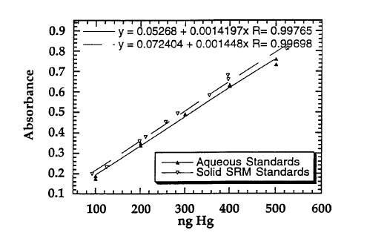
圖三、使用某廠牌同類型儀器分析液體標準品和NIST 2704固體標準品的檢量線對照圖

